A primeira epidemia de DST

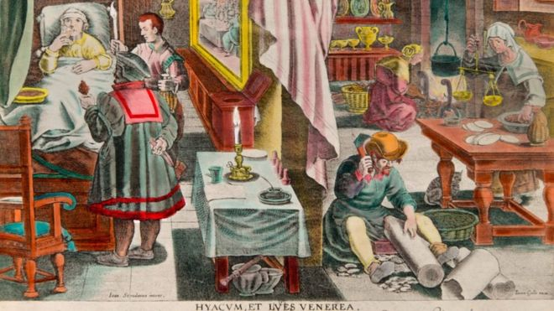
Direito de imagemGETTY IMAGESImage captionAo longo de séculos, muitas teorias foram elaboradas para explicar a origem da sífilis, que fazia com que doentes gritassem de dor à noite
Em 1509, o jovem soldado alemão Ulrich von Hutten contraiu uma doença desconhecida quando estava na Itália. Ele sofreu com os sintomas por dez anos.
O paciente descreveu assim sua condição: "(O tempo todo) havia furúnculos, parecidos em tamanho e aspecto com uma bolota. Tinham um cheiro tão fétido que quem o cheirasse achava que estava infectado. A cor era verde escuro. Vê-los chegava a ser pior que sentir a dor, mesmo que a sensação pareça a mesma de encostar no fogo."
Pouco antes disso, na década de 1490, a população europeia havia acabado de se recuperar das mortes provocadas pela propagação, no século anterior, da peste bubônica, surto conhecido como Peste Negra. Uma em cada três pessoas havia morrido em consequência da doença em todo continente europeu.
- Doença sexualmente transmissível pouco conhecida se alastra e alarma médicos por resistência a antibióticos
- 'Pensei que fosse doença da Idade Média': o novo avanço da sífilis no mundo e no Brasil
Com o aumento da população, chegou a prosperidade. Mas nem tudo foi positivo. Doenças desconhecidas começaram a aparecer, em meio à guerra endêmica e à fome frequente.
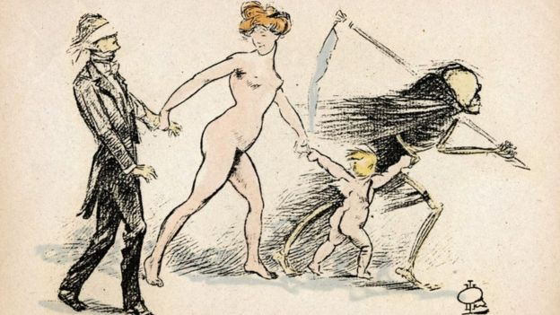
Direito de imagemGETTY IMAGESImage captionIlustrações indicavam quão mortal era a sífilis

Contágio em velocidade alarmante gerou terror
Por volta de 1495, o rei francês Carlos VIII invadiu Nápoles reivindicando direito àquele reino. Mas as tropas se contaminaram com uma doença nova.
Ninguém jamais havia visto nada parecido. Os médicos da época não encontraram nenhuma referência nos livros. O nível de preocupação foi similar ao momento em que, séculos depois, o HIV foi descoberto.
A doença que fez o soldado alemão Ulrich von Hutten agonizar também era transmitida pelo contato sexual. Era a sífilis.
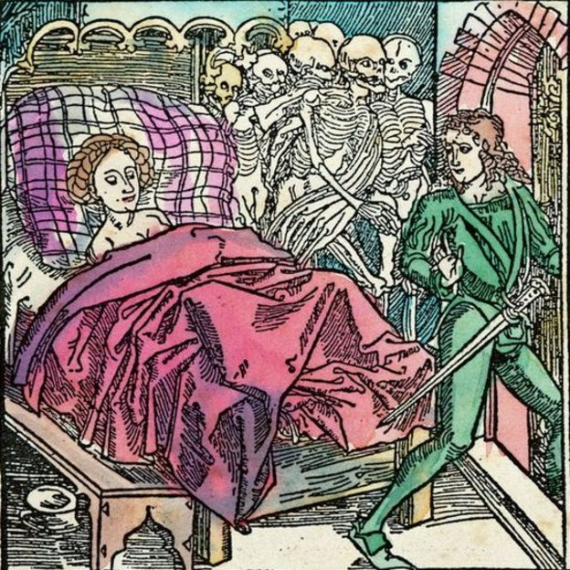
Direito de imagemGETTY IMAGESImage captionPor muito tempo, acreditou-se que eram as mulheres as únicas responsáveis por espalhar a sífilis
As pessoas estavam aterrorizadas porque a doença se espalhou com uma velocidade impressionante. Chegou à Escócia, à Hungria e à Rússia. Com exceção dos idosos e das crianças, todos corriam risco de se contaminar. Estava nos bordeis, mas também nos castelos.
Acredita-se que os reis Francisco I e Henrique III, da França, assim como o imperador Carlos V padeceram da mesma enfermidade.
Nem os monges escaparam da sífilis. A hierarquia não importava. Cardeais, bispos e até os papas Alexandre VI e Júlio II sofreram com a doença.
A velocidade com que se espalhou revela muito sobre os hábitos sexuais da sociedade naquela época.

O curioso papel da deusa Vênus nessa história
Os franceses diziam que a doença era italiana. Mas todo o resto da Europa se referia a ela como francesa. Inicialmente, não tinha nome técnico.
Ao final, um médico francês sugeriu que chamá-la de "doença venérea" por acreditar que a causa principal era o ato sexual que, por sua vez, estava ligado à deusa romana do amor, Vênus.
A epidemia causada pela sífilis era diferente das vistas anteriormente. Ela não se concentrava numa área específica nem estava relacionada a uma época do ano.
Todos corriam risco de adoecer. E, uma vez que isso acontecia, parecia que a pessoa nunca iria se recuperar.
Se o tormento durante o dia era difícil, parecia ainda pior à noite. Os que padeciam da doença gritavam continuamente por causa da dor que sentiam nos ossos. Mas qual era a causa?
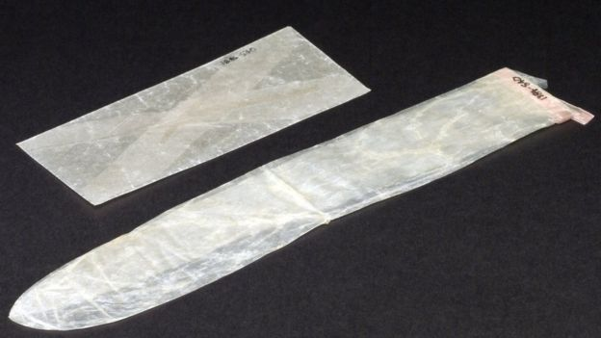
Direito de imagemGETTY IMAGESImage captionOs preservativos começaram a ser usados no século 16 para combater a doença

Sífilis foi considerada castigo divino por pecados
No início, pensou-se que era um castigo de Deus pelos pecados cometidos pela sociedade. Assim, o primeiro passo para lidar com a doença era se arrepender e rezar por proteção divina.
Mas havia outras hipóteses. Astrólogos da época afirmavam que tinha relação com dois eclipses do Sol e a confluência de Saturno e Marte.
"As chuvas que caíram em todos os países atingidos naquela época foram tão abundantes que a terra foi contaminada com água estagnada, e não foi surpresa que a doença tivesse se apresentado", registrou um professor de Medicina da época.
O encontro das estrelas com a contaminação da terra, por sua vez, causou uma podridão venenosa do ar. A consequência foi a putrefação do corpo humano.
No começo, acreditava-se que o mercúrio era um remédio para a sífilis. Era comum usar o medicamento para tratar de problemas de pele nessa época. Esse foi o tratamento recomendado ao soldado alemão: respirar gás de mercúrio quente.
Direito de imagemGETTY IMAGESImage captionA bactéria 'Treponema pallidum', que causa a sífilis, foi descoberta somente em 1905
Mas a cura era pior que a doença. Os pacientes perdiam a lucidez. No entanto, o uso do mercúrio para combater a sífilis continuou por muitos anos, até 1517, quando surgiu um novo remédio. O guáiaco, um arbusto encontrado no Haiti, supostamente era usado pelos que vinham daquela ilha.
Pedaços de tronco eram fervidos em água, e o líquido, bebido duas vezes ao dia. O tratamento completo incluía passar 30 dias em uma sala extremamente quente para suar e expelir a doença.
Nessa mesma época, estabeleceu-se uma relação entre a sífilis e o castigo divino decorrente de pecados individuais. A pessoa se contaminava se tivesse mantido uma relação sexual ilícita.
Nesse contexto, as mulheres eram consideradas as responsáveis por transmitir a doença. Eram elas que faziam os pobres homens caírem em tentação, ao estilo do casal bíblico Adão e Eva.
O estigma também afetava as crianças cujos pais sofriam com sífilis, porque era uma considerada uma doença hereditária. Gerações inteiras foram tidas como malditas.
Direito de imagemGETTY IMAGESImage captionInalar mercúrio foi, por anos, recomendado como tratamento para sífilis
Depois, detectou-se que a transmissão se dava de pessoa para pessoa. Assim, imaginava-se que a sífilis teve origem num lugar específico e não em consequência do clima.
Nessa época, acreditava-se que ela chegou à Europa com os marinheiros que vinham da América com Cristóvão Colombo. Supostamente, eles atracaram em Barcelona, uniram-se às tropas em Nápoles e às prostitutas. O Exército se encarregou de espalhá-la.
Mas historiadores médicos americanos não gostaram dessa teoria. Eles apresentaram, então, evidências arqueológicas para provar que a sífilis era uma doença nativa da Europa.

Identificada a causa, surge uma cura
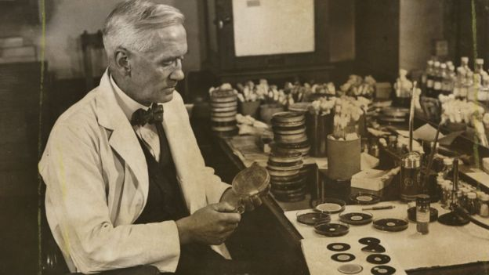
Direito de imagemGETTY IMAGESImage captionA cura definitiva para a sífilis em 1943 com a descoberta da penicilina por Alexander Fleming
Ainda há dúvidas sobre de onde a sífilis surgiu inicialmente. Mas, na verdade, as décadas antes e depois de 1500 representam uma grande mudança na sociedade europeia.
A vida urbana, novas técnicas de guerra e mudanças nos comportamentos sexuais. O ambiente europeu estava em mutação constante, o que fez aumentar a incidência de doenças.
Por isso, o surgimento de novas epidemias parecia inevitável. A sífilis chegou e ficou, propagando-se, em especial, em tempos de guerra.
Com a medicina moderna, identificou-se, em 1905, a bactéria que causa a doença. E, cinco anos depois, descobriu-se o primeiro tratamento efetivo.
Mas foi somente em 1943, com a descoberta da penicilina, que se encontrou a cura para a doença.

